Originalidad, personalización y calidad: los estándares de la nueva carta de catering de Viena Capellanes
- Con una variedad de más de 200 piezas dulces y saladas, incluyendo propuestas vegetarianas y para niños, la icónica cadena madrileña estrena su nuevo catálogo de catering para cualquier tipo de evento, tanto familiar como de empresa
- Adaptarse a las nuevas demandas del cliente ha sido una de las claves para que la firma lleve presente en los hogares madrileños durante más de 150 años
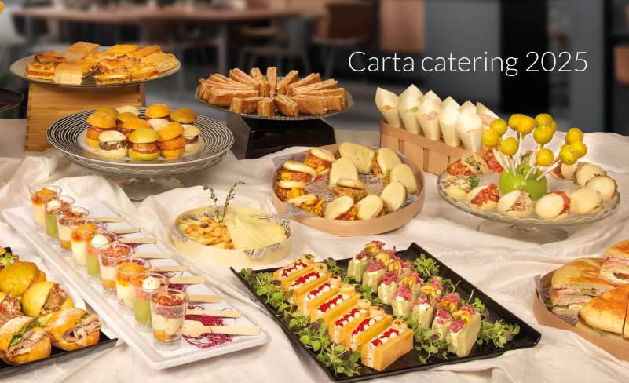
Madrid, 16 de septiembre de 2024.- Tradición y vanguardia; sencillez sin perder la elegancia; originalidad siguiendo el enfoque de la oferta y de las necesidades de los clientes, y por supuesto la personalización de sus platos… En este equilibrio se encuentra el éxito de un catering de calidad.
La dilatada experiencia de Viena Capellanes, la histórica cadena de restauración madrileña, con su línea de catering, les ha otorgado la profesionalidad de saber adaptar su propuesta a la tipología de cada evento y a las necesidades y gustos de sus clientes. Y, un año más, se ve reflejado en el lanzamiento de su nueva carta, “el resultado de mucho trabajo de nuestros profesionales para pensar, investigar, diseñar y hacer innumerables pruebas, mezclando los mejores productos, ajustando texturas, presentaciones y otros muchos procesos, para conseguir una oferta original, variada, apetecible y vistosa”, confiesa Antonio Lence, director general de la compañía.
Independientemente de esto, el éxito no podría darse sin la colaboración de la firma con sus proveedores, que facilitan los ingredientes de primera calidad para que el resultado de sus productos, completamente artesanales, sea inmejorable.
Picoteos: opciones saladas para eventos privados
La propuesta salada es la parte de la carta con mayor variedad en su oferta, lo que resulta imprescindible para poder adaptar los productos al carácter de cada evento.
En este sentido, se diferencian claramente siete secciones:
- Ruedas: distintas combinaciones de embutidos e ibéricos, quesos, salmón, etc. El verdadero sabor ibérico y una representación de la gran calidad de los productos españoles.
- Delicias frías, de uno y dos bocados: En esta sección, la variedad es inmensa. Brochetas saladas, mini cups de distintos sabores y combinaciones, sándwiches, bocados con distintos tipos de pan y rellenos, etc.
- Delicias calientes: Panes bao, hamburguesas, mini pitas, delicias de pollo, croquetas, tortillas, empanadas, etc. La originalidad de esta sección es enorme, con opciones más sofisticadas y llamativas, y otras más tradicionales de la gastronomía mediterránea y española.
- Verde, la propuesta vegetariana: Cada vez es más necesario contar con productos elaborados para los clientes que han adoptado hábitos de consumo, como es el caso de la dieta vegetariana. Este nicho de mercado también puede encontrar una amplia variedad de adaptaciones para su dieta.
- Zona Kids: esta sección no necesita presentación. Una propuesta más sencilla y éxito asegurado entre los comensales más pequeños.
- Picoteos y boxes: esta parte recoge distintas propuestas de packs diseñados por la cadena con combinaciones de distintos productos. Estos packs pueden adaptarse a cualquier tipo de eventos (deportivos, cumpleaños, etc.) y número de comensales, con más o menos cantidad de piezas y elaboraciones.
- Dulce: postres personalizados, bombones de autor, tartas -tradicionales o de vanguardia- para poner el broche de oro a cualquier evento.
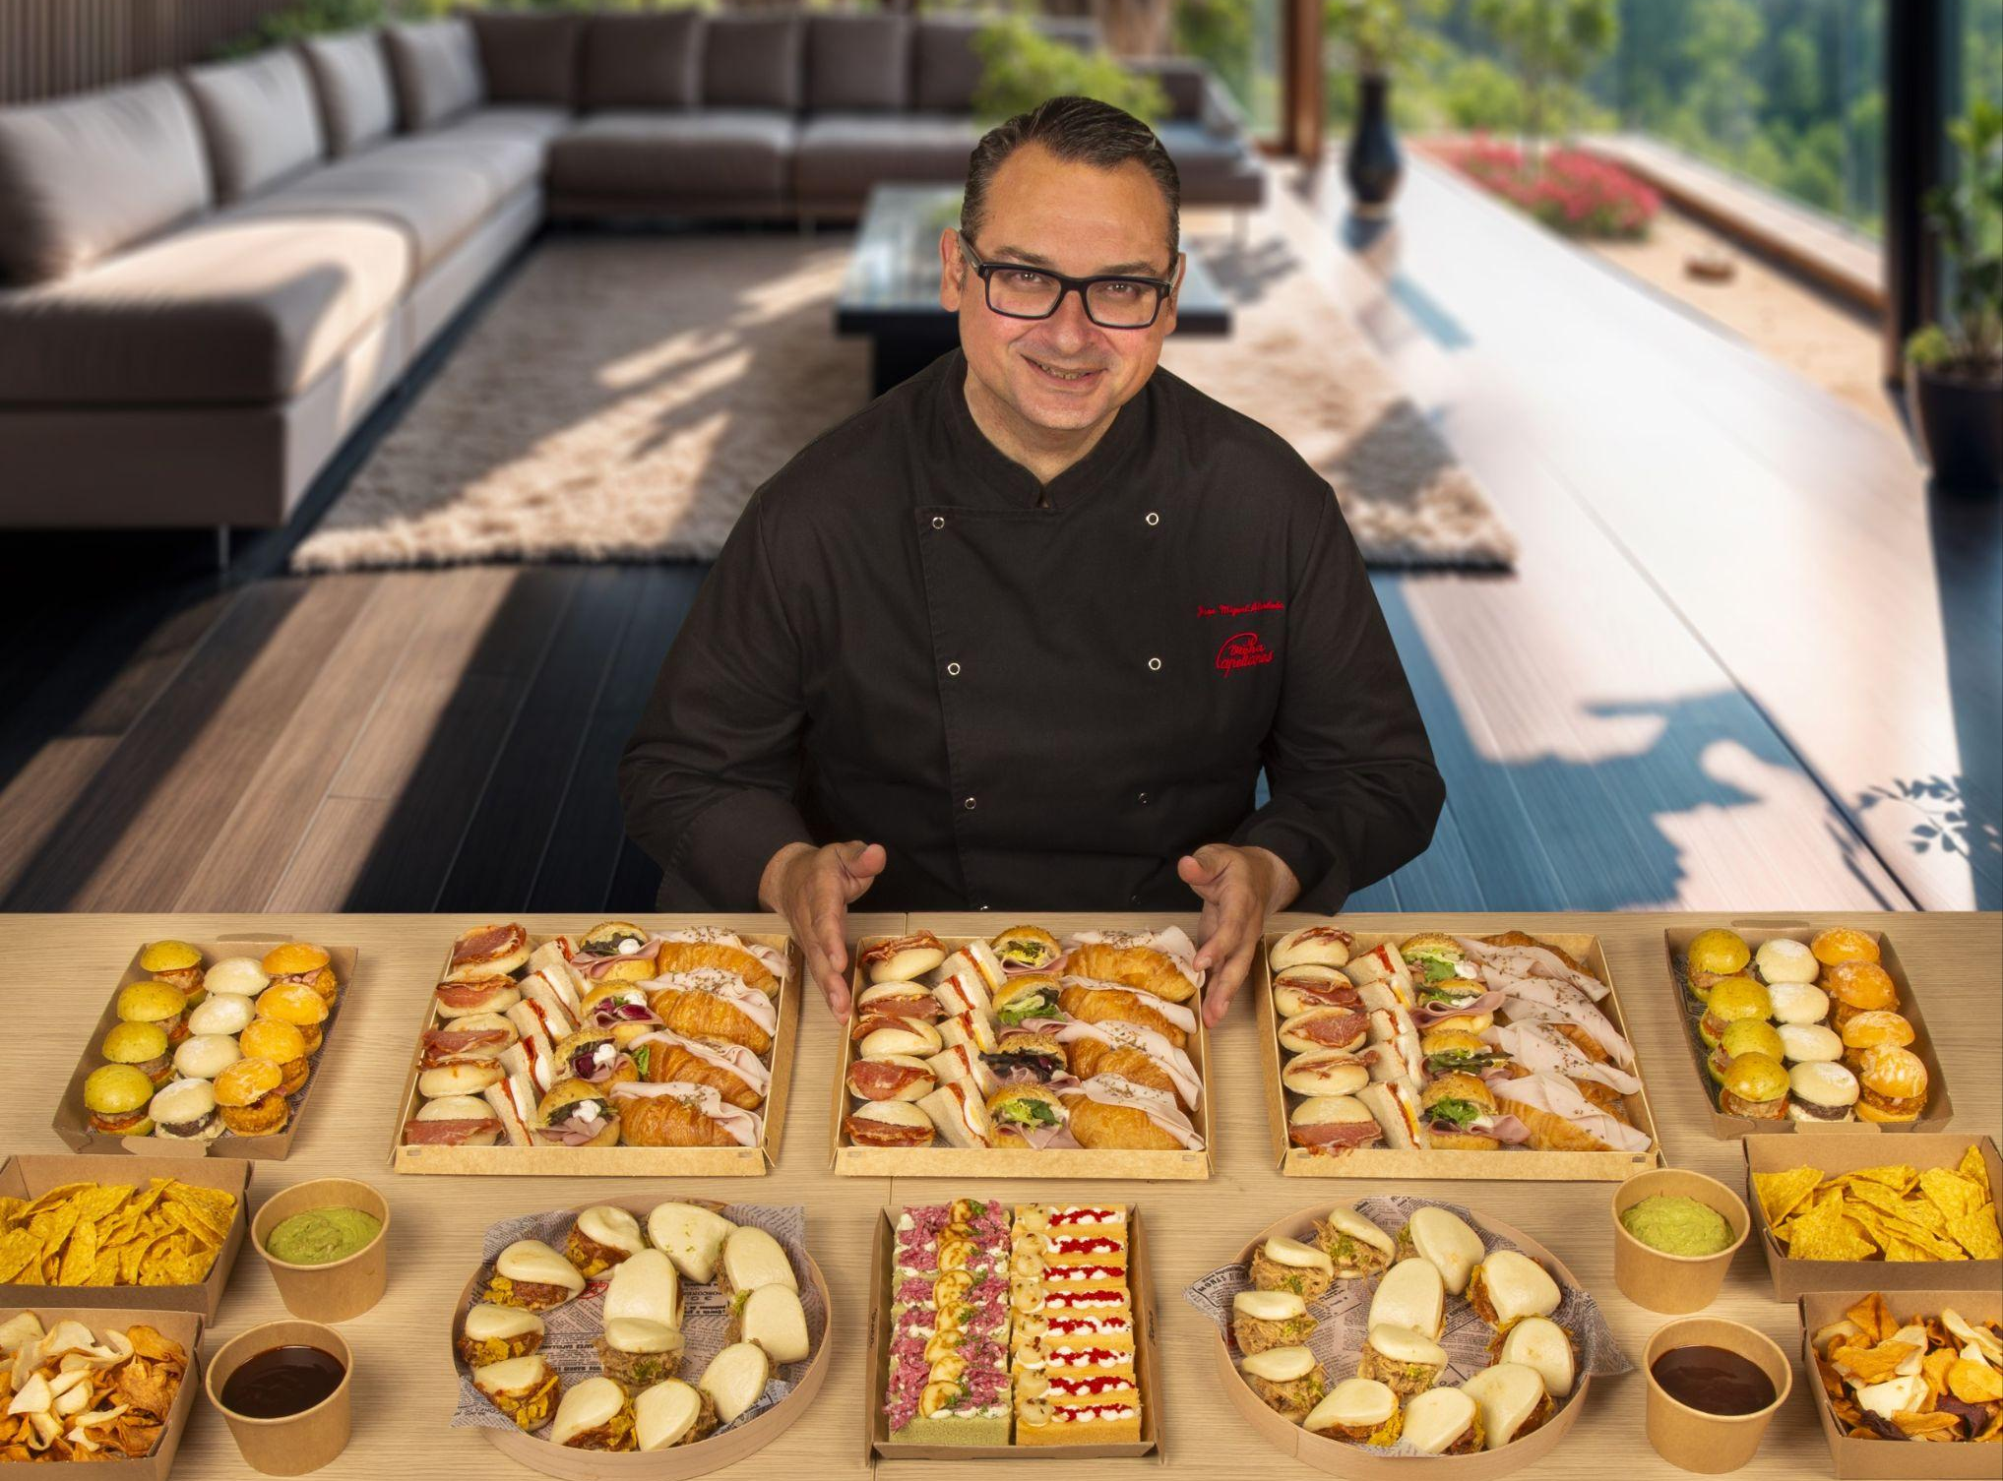
Coffee Break: la opción más dulce para reuniones corporativas
El formato "coffee break" se ha consolidado como una opción popular en los caterings para eventos corporativos, ofreciendo oportunidades de socialización y recarga de energías. El coffee break o los desayunos de empresa permiten fomentar el networking y mantener, a la vez, un alto nivel de concentración a lo largo de cualquier tipo de reunión.
Este servicio suele incluir una selección de bebidas como café, infusiones y zumos, acompañadas de bocadillos ligeros -como los famosos sándwiches de Viena Capellanes- pasteles, bollería, pastas, o frutas.
Entre los productos de pastelería, hay un espacio reservado y distinguido para productos típicos de Madrid, como los tradicionales bartolillos de crema o las tejas de almendra. Además, también es posible encontrar algunos de los productos premiados de Viena Capellanes, como es el caso de las coronadas, por la revista DPas, como la mejor pasta de té artesana de Madrid del año 2022 y 2023.
- Vienina: Compuesta por una crujiente sablée de avellana con mantequilla salada y un goloso relleno pâté de fruit de mandarina y chocolate blanco. Decorada con la icónica imagen de una “Vienina”, la menina de Viena.
- Nipona: Una deliciosa galleta de almendra y té matcha rellena con un refrescante ganache cítrico de sudachi y lima y bañada parcialmente con chocolate de té japonés.
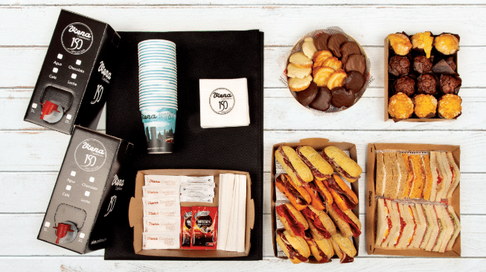
El servicio de catering
El servicio y la presentación del menú es un aspecto cada vez más valorado por los clientes, por lo que también adquiere gran importancia y puede determinar el carácter y el dinamismo del propio evento. Por esta razón, Viena Capellanes ofrece distintos tipos de servicio en su línea de catering, para que además de la calidad indiscutible de los productos, su puesta en escena sea la correcta y esté acorde a las necesidades de cada cliente.
- Catering sin camareros: Este servicio es propio de los eventos estilo buffet o autoservicio. En cualquier caso, la cadena puede encargarse del montaje y la organización del espacio o hacer la entrega del producto al cliente. Dentro de este tipo de servicio, la cadena ha diseñado un servicio premium que consiste en la colocación y presentación del producto con menaje más formal y exclusivo.
- Catering con camareros: el servicio con camareros aporta un carácter más vistoso y selecto al evento. Además, el orden de los platos y la coordinación de los camareros añaden dinamismo a la celebración, controlando a su vez los tiempos reservados para el cóctel.
Los pedidos pueden realizarse a través de todos los canales comerciales que ponen a disposición de sus clientes. Viena Capellanes, siguiendo su máxima de excelencia en el servicio, ofrece una eficaz atención para atender con profesionalidad y la respuesta más rápida a sus necesidades.

Acerca de Viena Capellanes
Viena Capellanes es una empresa madrileña que fabrica y comercializa, a través de sus propios puntos de venta, productos de pastelería artesanal, platos preparados saludables y catering gourmet.

Actualmente cuenta con 26 establecimientos propios en Madrid, un obrador en Alcorcón, casi 40 Viena Córners en distintas empresas, una Escuela de Cocina y Repostería, el hotel Viena Suites, un servicio de catering para eventos corporativos y familiares; además de una propia página web y App de delivery “My Viena” desde la que también comercializa sus productos.

Viena Capellanes fue fundada en 1873 por D. Matías Lacasa y posteriormente adquirida por Manuel Lence. La gestión de la empresa continúa llevándose íntegramente por la familia Lence más de 110 años después. Viena Capellanes es sinónimo de calidad, tradición, capacidad de adaptación al cambio y pasión por sus clientes.
Para más información:
Actitud de Comunicación
Mirella Palafox
mirella.palafox@actitud.es / viena.capellanes@actitud.es
91 302 28 60

